Тема занятия: Устройство, принцип работы блинкерного реле.
Цель занятия №33:
- Изучить устройство блинкерного реле.
- Изучить принцип работы блинкерного реле.

Блинкерные сигнализаторы – аппараты защиты силовых цепей ЧС7.
Назначение блинкерного реле № 804 — Т на электровозе ЧС – 7. Контролирует работу схемы в режиме ЭПТ. При срабатывании одного из защитных аппаратов отключается реле 804 и разбирается схема ЭПТ. Контролирует работу силовой схемы в режиме ЭДТ. При срабатывании одного из защитных аппаратов отключается реле 804 и разбирается схема ЭДТ. При срабатывании ДР-015 или ДР-201, кроме того, отключает БВ неисправной секции. Контролирует работу силовой схемы в режиме ЭДТ. При срабатывании одного из защитных аппаратов отключается реле 512 и разбирается схема ЭДТ. При срабатывании ДР-015 или ДР-201, кроме того, отключает БВ неисправной секции.
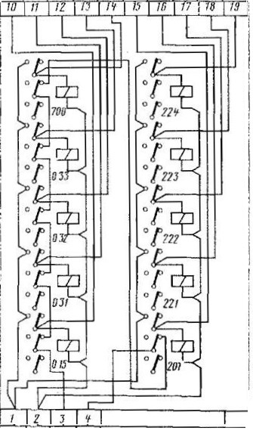
Установлены на табло и служат для сигнализации о срабатывании реле и разрушении плавких вставок. При срабатывании какого-либо из перечисленных реле замыкаются его блок-контакты в цепи катушки соответствующего сигнального реле, которое включается и встает на самопитание через кнопку восстановления 6и замкнувшиеся собственные блок-контакты. Одновременно размыкаются блок-контакты сигнального реле в цепи включения реле или, и последнее отключается. Для восстановления реле или необходимо нажать на кнопку, разорвав тем самым цепь питания катушки сигнального реле, отключение которого приводит к замыканию его блок-контактов в цепи реле. Катушки реле получают питание от источника постоянного тока 50В через блок-контакты контролируемых ими реле. Чтобы блинкерные реле не меняли своего положения после восстановления контролируемого реле, одна из пар блок-контактов блинкерных реле используется для перевода их питания, помимо блок-контактов контролируемых реле.
Замкнутые блок-контакты блинкерных реле, управляемых реле при невозбужденных катушках перечисленных блинкерных реле образуют цепь, через которую проходит ток при включении БВ. Поэтому включить БВ возможно только при невозбужденных блинкерных реле. При возбуждении блинкерного реле показывается красное поле сигнализатора, по которому легко судить о том, что контролируемое реле сработало (рис. 4.1)

Рисунок 4.1 – Блинкерные сигнализаторы
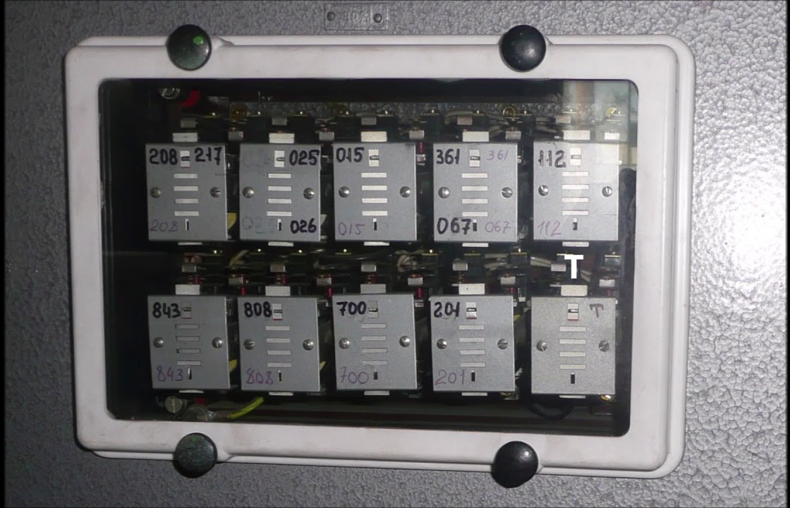
Фото блинкерного реле на ЧС7

Использованная литература:

- А. Северин «Электровоз ЧС7».
- Журнал «Локомотив» выпуск № 4 - 2012 г.
Дата предоставления отчета до 29.12.20 г. с указанием № группы и Ф.И.О.
и № задания на электронную почту: aleks62888@yandex.ru

